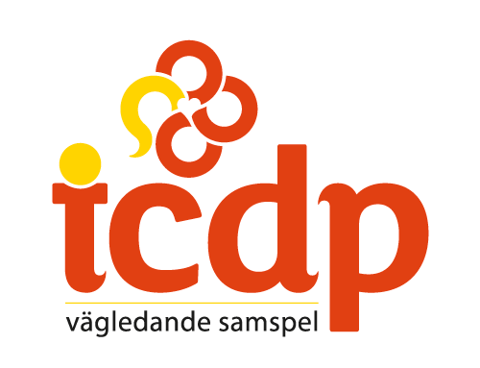
Familjen i fokus
– verktyg och stöd i föräldraskapet
Välkommen till föräldraträffarna där du får stanna upp och reflektera över ditt föräldraskap. Du får ta del av ICDP:s vägledningsprogram med fokus på
- ett positivt samspel
- att stärka relationen mellan dig och ditt barn samt
- att hitta fungerande lösningar vid stress- och konfliktsituationer

Vid gruppträffarna kommer vi att se på de vardagssituationer ni föräldrar lyfter fram och dela erfarenheter, utmaningar och konkreta tips som stöd för vardagspusslet. Mellan träffarna får ni enkla övningar att testa hemma med era barn. För mera information om ICDP-vägledande samspel: www.icdp.fi/sv. Gruppen leds av Camilla Forsell, sakkunnig inom FDUV:s familjearbete.

Barnvakt:
För barnen med funktionsnedsättning och syskonen ordnas vid behov skilt program med hjälpledare.

Plats och tid:
SFV:s möteslokal i Vasa: tisdagar 22.2, 8.3, 22.3, 5.4 och 26.4.2022.
Barnen samlas med hjälpledarna kl.17.30.
Föräldragruppen träffas kl.18.00-20.00.

Anmälan:
Senast 14.2.2022 via www.fduv.fi/kalender. Begränsat antal platser. Träffarna är kostnadsfria och föräldrarna bjuds på kaffe med tilltugg, barnen får ett lättare kvällsmål. Träffarna ordnas i samarbete med DUV i Vasanejden.

